人教版二年级语文下册第 1-8 单元测试卷(全单元测试)
一、 拼一拼.写一写.我的字最漂亮。
zhōnɡ yú shì jiè hū huàn mián yī jiě shǒu

sǔn yá yě cài wēi xiào shū diàn zhú sǔn

二、拼一拼.读一读.连一连。
méi ɡuī xī shēnɡ lāo dɑo zī rùn nèn lǜ

唠叨 玫瑰 牺牲 嫩绿 滋润

三、 给下面的偏旁找朋友
扌： 氵：
木： 艹：
四、 给双胞胎介绍朋友.小心别认错了。
探（ | ） | 彩（ | ） | 芽（ | ） | 射（ | ）
深（ | ） | 菜（ | ） | 呀（ | ） | 谢（ | ）
烧（ | ） | 静（ | ） | 换（ | ） | 呼（ | ）
浇（ | ） | 净（ | ） | 唤（ | ） | 乎（ | ）
五、 | 瞧.我搭配多恰当。
 | 的春天 的天空 |  |  |  |  | 的枝条
 | 的阳光 的小溪 |  |  |  |  | 的田野
 | 的叶子 的笋芽 |  |  |  |  | 的世界
六、 | 你能给词语重新排排队吗？
1、 我们 快乐的 时光 这 一起度过

2、 王老师 的 好老师 是 我们

七、 我找到春天啦
（ ）从地下探出头来.那是春天的（ ）吧？ 早开的（ ）一朵两朵.那是春天的（ ）吧？ 树木吐出点点（ ）.那是春天的（ ） 吧 ？ 解冻的小溪（ ）.那是春天的（ ）吧？
八、 默写古诗《草》.并完成练习。
离离 . 。
. 。
1、《草》的作者是（ ）代诗人（ ）.他写这首诗时只有（
2、诗句中的“岁”是（ ）的意思.
（ ）与（ ）互为反义词。

）岁。

八、阅读魔方。
春天像个害羞的小姑娘,遮遮掩掩.躲躲藏藏。我们仔细地找啊.找啊。小草从地下探出头来.那是春天的眉毛吧？
早开的野花一朵两朵.那是春天的眼睛吧？ 树木吐出点点嫩芽.那是春天的音符吧？ 解冻小溪丁丁冬冬.那是春天琴声吧？
1.“我们”找到 | 、 | 、 、 。
2.连线。
小草 |  | 眼睛
野花 |  | 琴声
嫩芽 |  | 眉毛
小溪 |  | 音符
十一、小小作家。
以“春天的校园”为题写一段话。

第二单元测试
一、下面这些词语我都会.不信你瞧！ dù juān yīnɡ ɡāi
yào fēn fānɡ
（ ） （ ）
（ ） （
ruò xiǎo qīnɡ cuì wǔ tiān rán

ní nìnɡ
（
）

suí

xū
）
fēnɡ fēi

（ ） （
） （
二、仔细观察这些字.给它们找朋友组成词！ 分（ ） 令（ ）
（ ） 土（ ） 芬（ ） 铃（ ）
（ ） 杜（ ） 三、照样子.写一写.看谁写得最正确！
皿 月
舌
（盆）（盘 ） （ ）（ ）
） （
）
该（ ） 西
孩（ ） 洒

分
（ ）

（ ） （ ）（ ）
四、你能找到它们的规律吗？快动手连一连吧！
fènɡ | 聊 | 花瓣
ɡuàn | 荆 | 水罐
jīnɡ | 瓣 | 石缝
liáo | 罐 | 聊天
bàn | 缝 | 荆棘
五、课文中的词语你一定还记得吧！你能不能发挥你的想象力.自己写几个这样的词语。
弯弯的（小影 （  清清的（ |  | 路） 甜甜的（  ）的歌声  ） 蒙蒙的（ |  |  | ） | （  ） | ）的身  清新的
（ |  | ） 勇敢的（ |  | ）
六、我能把词语补充完整.还能试着写几个呢！
雷声（ |  | ） | 倾盆（ | ） |  | （ | ）扑
鼻 | （ | ）相间

七、我记住了好多谚语.我能把这些填完整.还能再写几个呢！ 1、帮助别人的人. 。
2、 .手有余香。
3、诚心能叫石头落. 。
4、 . 。
5、 . 。
八、我能把下面的字先组成词.再用词语写一个句子。
迹

该
九、课文你读好了吗？请你试着填一填！
1、春天像个害羞的（ ）.（ ）.（ ）。我们仔细地找啊.找啊。我们发现小草像（ ）.野花像
（ ）.树木的嫩芽像（ ）。
2、雷锋叔叔曾踏着（ ）.送（ ）的孩子回家；曾踏着 荆棘.背着（ ）行路。那泥泞路上的脚窝.还深深地留在我们的记忆里； 那花瓣上（ ）将永远闪烁着雷锋的光辉。
十、认真阅读下面的短文.完成下面的练习吧！ 停水之后
今天上午.我打开水龙头想洗手.可一滴水都没有.奶奶告诉我.今天停水。幸好我家有一口井.奶奶淘米、洗菜方便多了。
一会儿.来了一位阿姨.她是马路对面商店的。她拎着一个大桶.来我家打水。奶奶把吊桶递给阿姨.热情地说：“用吧.水多着呢！”阿姨打好水.说了谢谢就走了。不一会儿.又来了一位伯伯.他是马路对面菜市场的。他也拎着个大桶.笑眯眯地问我：“小朋友.我来提桶水.行吗？”我学着奶奶的样子.笑着说：“当然

行.尽管提吧！”伯伯摸摸我的头说：“谢谢你.小朋友.你可真懂事！”
今天到我家来打水的有好多好多人.我可真开心！因为.我们给别人带来了方便。

1、当别人来打水的时候.我和奶奶是怎样做的？从课文中画出来吧！

2、今天.“我”过得开心吗？为什么？

3、你想对文章中的小朋友说些什么？

4、在生活中,很多时侯需要我们伸出双手.献上爱心.给别人提供方便的时候。同学们有了困难我们可以帮助他；外地的陌生人找不到要去的地方.我们可以为他指路……不论在校内还是在校外.我们都有好多机会帮助别人.你周围有需要帮助的人吗？你打算怎样帮助他们？拿起笔来.快点告诉我们吧！

第二单元测试题
姓名：（ ） 得分：（ ）
一、给带点的字选择正确的读音（打√）。
荆棘（ jīn jīnɡ ）雷锋（ fōnɡ fēnɡ ） 黑白相间（ jiān jiàn ） 簇拥（ chù cù ） 掀起（ xiān xīn ） 待在家里（ dāi dài ）
二、拼一拼.写一写.我的字最漂亮。
nián mài xià tiān ní nìnɡ fēn fānɡ yīnɡ ɡāi
（ ） （ ） （ ） （ ） （ ）
xū yào jiē ɡuǒ dù juān qīnɡ cuì léi fēnɡ
（ ） （ ） （ ） （ ） （ ）
三、用部首查字法查字。

字 | 部首 | 除去部首几笔 | 页码 | 字 音序 音 节
塔 |  |  |  | 芳
然 |  |  |  | 缝
弱 |  |  |  | 脆

三、我能用组词的方法区分它们。

分（ | ） | 未（ | ） | 店（ | ） | 雷（ | ）
芬（ | ） | 末（ | ） | 站（ | ） | 需（ | ）
冒（ | ） | 京（ | ） | 需（ | ） | 股（ | ）
帽（ | ） | 景（ | ） | 雷（ | ） | 没（ | ）

四、我让词语朋友拉拉手。

冒着  踏着乘着  沿着 | 春风  细雨小路  荆棘 |  | 晶莹的  温暖的清新的  明亮的 |  | 春风  空气露珠  镜子
五、多音字组词。  （ ）（  间  （ ）（ |  |  |  | ）  ） | 空 | （  （ | ）（  ）（ | ）  ）
应 | （  （ | ）（  ）（ |  | ）  ） | 背 | （  （ | ）（  ）（ | ）  ）

六、快让词儿对号入座。
流过 穿过 簇拥 拥抱
泉水（ ）山间的平地.火红的杜鹃花照见了照见美丽的身影。泉水（ ）静静的山谷.画眉鸟在尽情地歌唱。
一丛野蔷薇（ ）着铃兰花。 久别的亲人紧紧地（ ）在一起。七、记忆点击。（14 分）
1.春天来了！我们（ ）到了他.我们（ ）到了他.我们（ ）到了他.我们（ ）到了他。他在柳枝上（ ）.在风筝尾巴上（ ）；他在喜鹊、杜鹃（ ）.在桃花、杏花
（ ）。
- 泉水流进（ ）.流过（ ）。流到（ ）.穿过（ ）.欢快地跑下山去。

- 我们（ ）长长的小溪.（ ）弯弯的小路.（ ）雷锋的足迹。（ ）温暖的春风.我们（ ）寻觅。哪里需要（ ）.雷锋叔叔就出现在哪里。
- 花要叶扶.（ ）。赠人玫瑰.（ ）。
6、《草》这首诗原来的题目是（ ）。诗中的名句是（ ）.
（ ）。
八、小小模仿秀。
森林里的景色是那么美好.空气是那么清新。

河水很清很清.像一面明亮的大镜子。

屋里什么东西都没有了.冷冷清清.连滴滴答答的钟声都听得见。

九、阅读魔方。
快乐的小鸟
大树开花了.大树结果了。那花儿会飞.那果果会唱歌。不信吗？
你来看看.红的、蓝的、黄的、白的.这是多么好看的花呀！你来听听 .“吱吱”“唧唧” “喳喳”“叽叽”这是多么好听的歌呀！
妈妈笑着说：“这是小鸟.美丽的小鸟.快乐的小鸟。” 啊 那些小鸟们 都是大树妈妈的孩子吗 大树妈妈.一定有许多有趣的故事和童话……
- 在 加上标点符号。
- 照样子.写词语。
例：许多 许许多多

- 写出下列词语的反义词。
美丽：（ ） 快乐 ：（ ） 许多：（ ）

- 大树开了什么样的花？

十、写话空间。
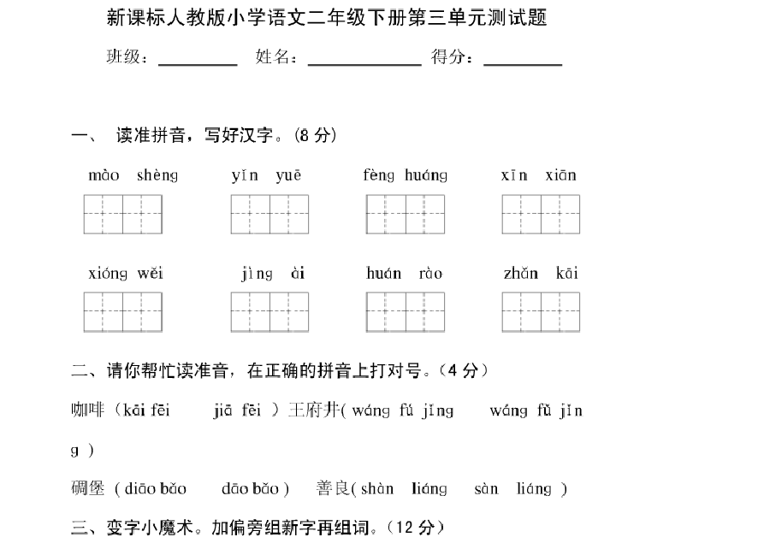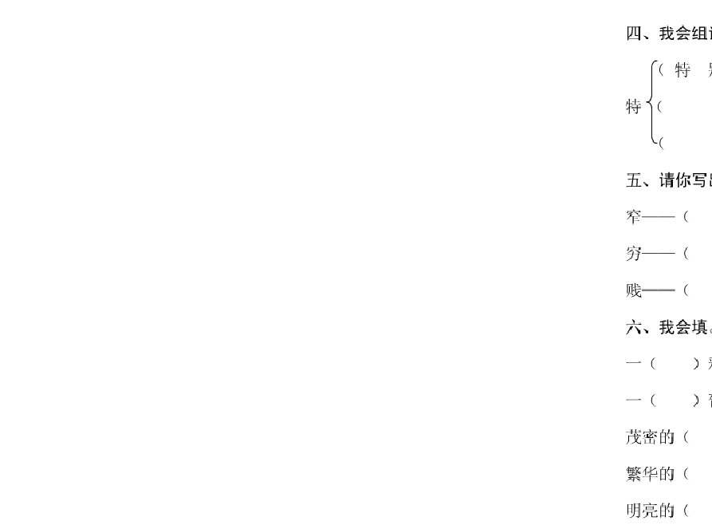你周围有需要帮助的人吗？你打算怎样帮助他.请写一写。

7 / 22

八、超级模仿秀Cl ( 6 分）

倷族人民—边欢呼， 一边向周总理泼水，祝福他健康长寿Cl
一边晕．． …一边… ....

夜 晚的北京多么明宽。多么… II■ ■
环形路上， 一 座 座立交桥犹如迫道彩虹石'

犹如… 亨一一

九 、课 文回陌。( 7 分）

、到了秋季， 葡 萄 一大串—一大 串 地 挂在绿叶底下， 有 （ ）的

（）的、（）的、（）时（）的，（ 
，
J Cl

2 、 每当夜幕降 临， 北 京 就 亮 起 来 了 ， 整 个 北 京 城变成了(),（)。
3、 口月浑很深， 湖 水 （ 江湖中央有个美丽的小岛严
叫（一 入小岛把湖水分成俩半，北边像（ ），

叫（ ｝ r 南边像（ 十、阅读屡方。( 13 分）
)， 叫 （ ) Cl

（一．）

敕勒歌
敕勒｝II I :Ii

阴山下，
©
天似穹 庐，

笼盖阳野。
天苍苍，8 / 22

野茫茫

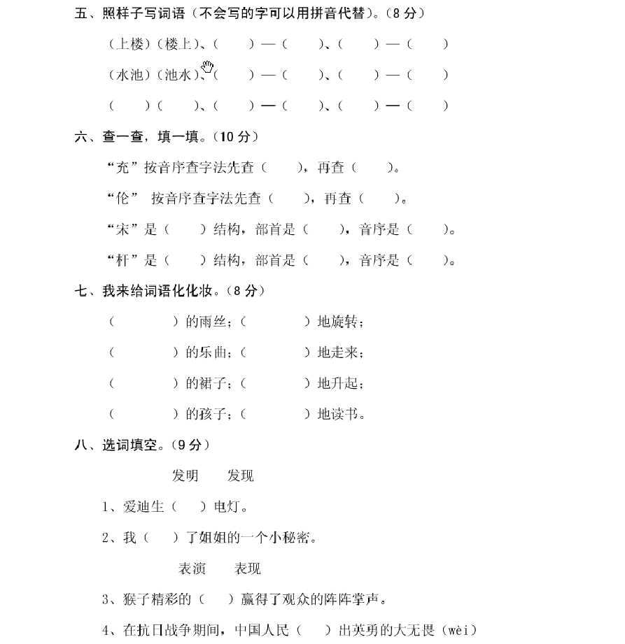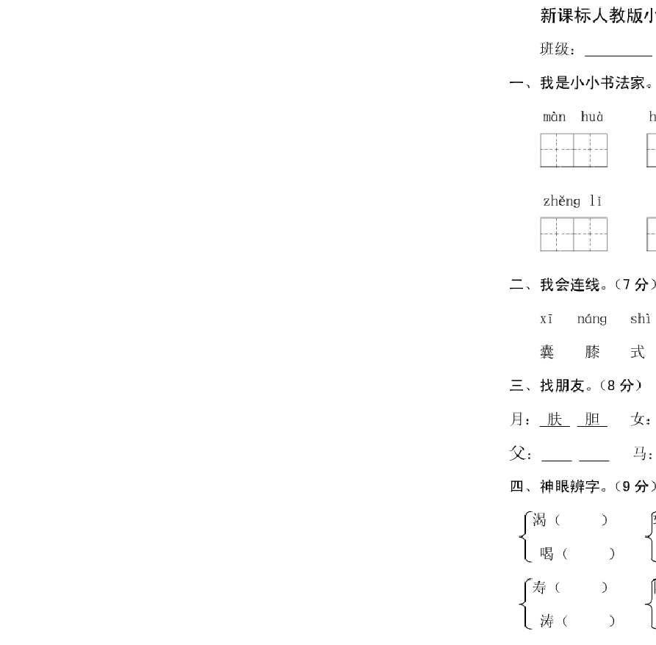

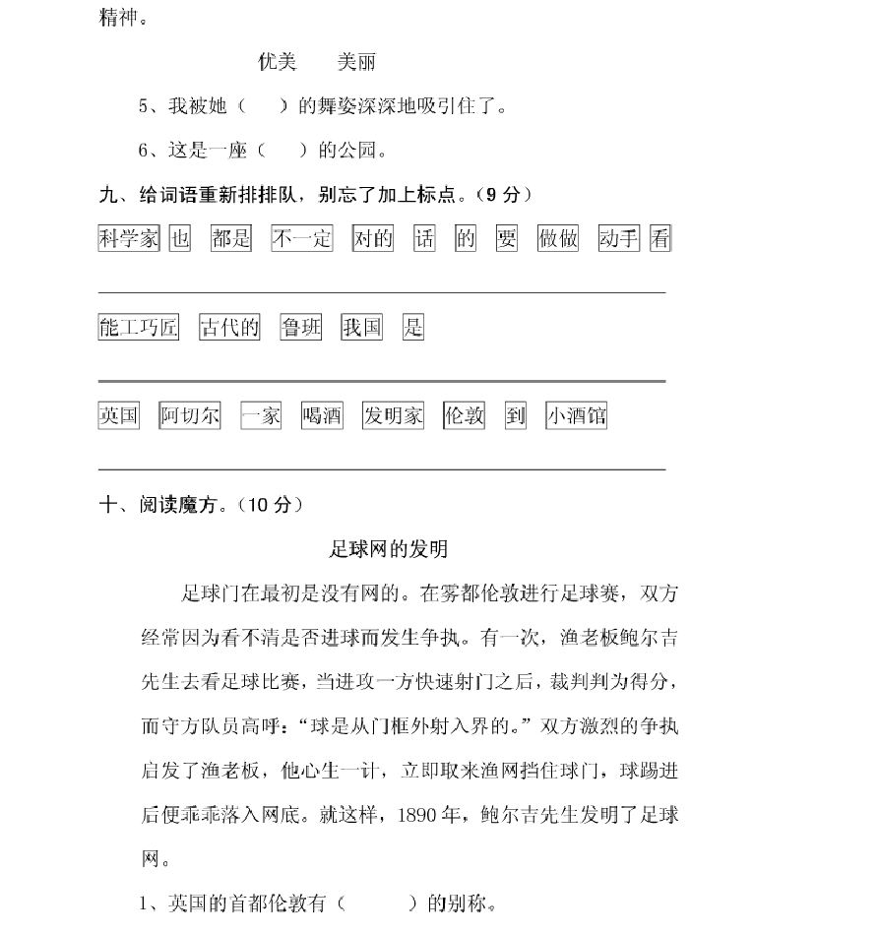

以上内容仅为本文档的试下载部分，为可阅读页数的一半内容。如要下载或阅读全文，请访问：https://d.book118.com/767064002062006043

